GUÍA DE TECNOLOGÍA
NOMBRE:
CURSO: | 6° Básico | FECHA: | Semana 5
OBJETIVO: OA5 Usar software para organizar y comunicar los resultados de investigaciones e intercambiar ideas con diferentes propósitos, mediante: › programas de presentación para mostrar imágenes, diagramas y textos, entre otros › hojas de cálculo para elaborar tablas de doble entrada y diseñar gráficos de barra simple y doble, circulares y de línea, entre otros.
Contenidos: Uso de Power Point, autobiografía
Objetivo de la semana: Utilizar power point en distintas situaciones.
Habilidad: Representar
Instrucciones
Estimados alumnos y alumnas: En la siguiente guía de trabajo, deberán desarrollar las actividades planeadas para la clase que ha sido suspendida por prevención. Las instrucciones están dadas en cada ítem. ¡Éxito!
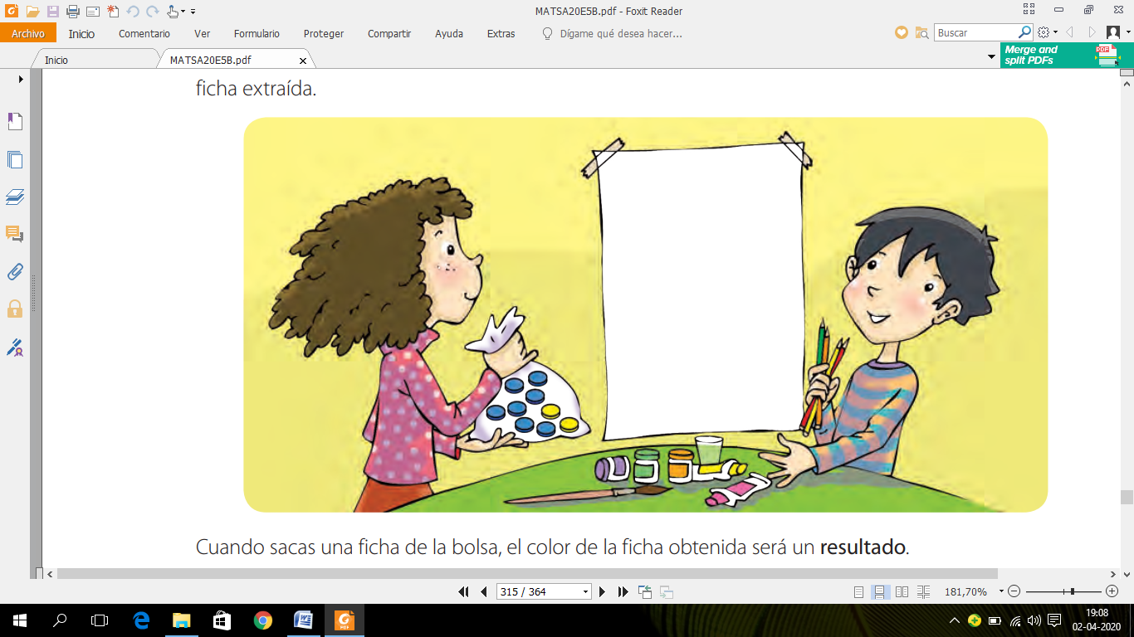  Para comenzar necesitas saber de qué se trata la habilidad de representar y qué es una autobiografía. | Representar es mostrar un concepto de forma pictórica y simbólica.  Autobiografía es cuando escribes aspectos relevantes de tu propia vida.
Escribe una autobiografía.
Escribe en un cuadro de texto una autobiografía. En ella puedes incluir cosas importantes que te han sucedido y cosas que te gustan hacer.
Ejemplo:
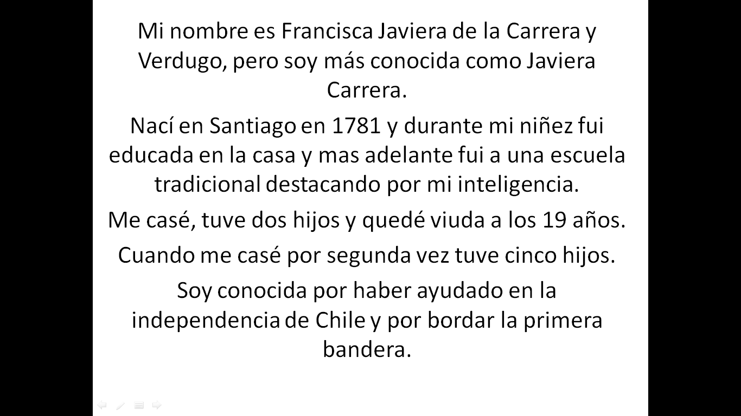

Crea aquí tu borrador de tu autobiografía:

Una vez que finalices, envía una foto de tu trabajo al grupo de Whatsapp del curso

